**大数据实训环境安装**

**Centos7**

**高校大数据实训资料**

**马卫花**

**二零二二年九月**

**目 录**

1 Centos7环境安装 2

1.1 Centos7的下载 2

1.2 Centos7环境安装 2

2 网络环境配置 21

2.1 启动虚拟机 21

2.2 编辑虚拟网络编辑器 21

2.3 编辑Windows系统网络适配器 23

2.4 设置虚拟机Host 24

2.5 设置windows主机的Host 25

# 1 Centos7环境安装

## 1.1 Centos7的下载

https://wiki.centos.org/Download

## 1.2 Centos7环境安装

1.2.1 修改虚拟网络编辑IP

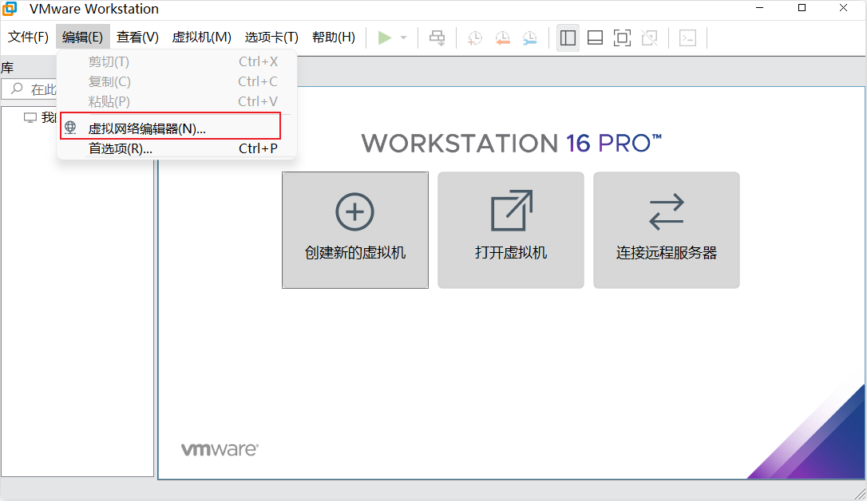

图1

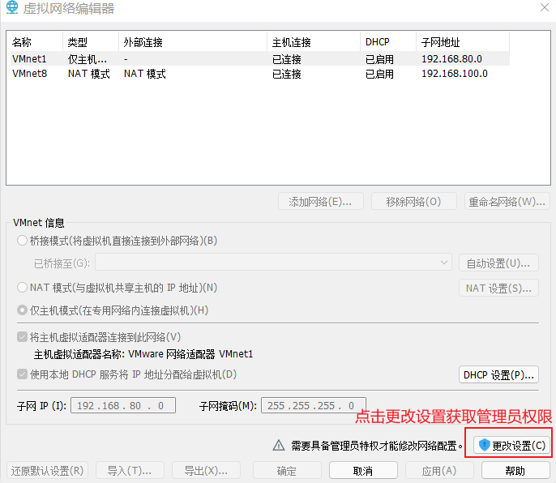

图2

1.2.2 设置NAT模式

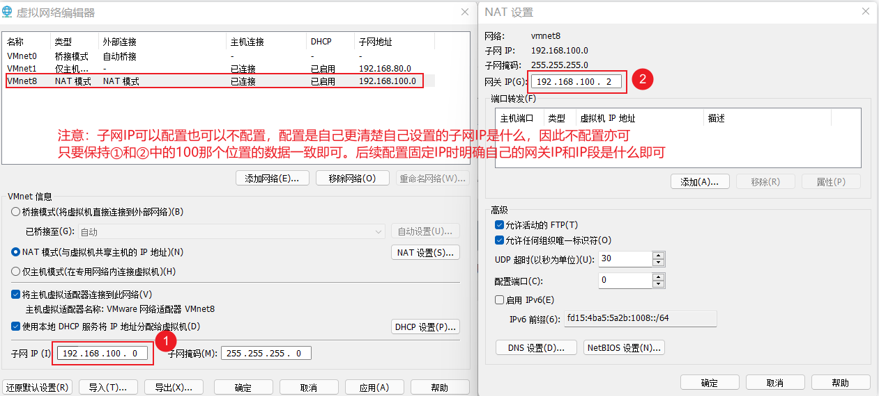

图3

1.2.3 新建虚拟机

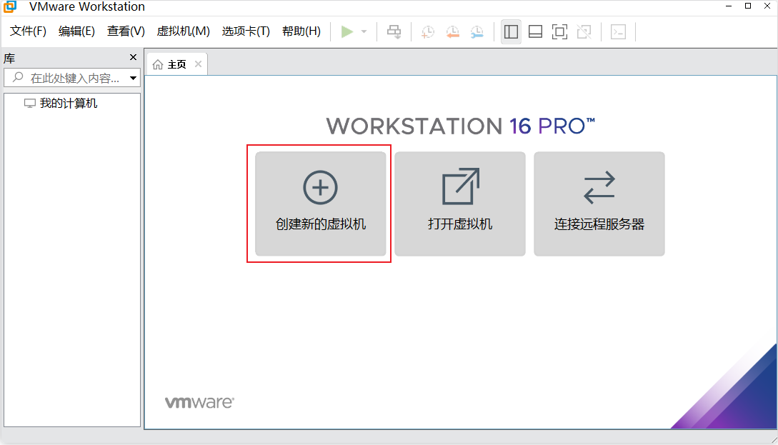

图4

1.2.4自定义配置

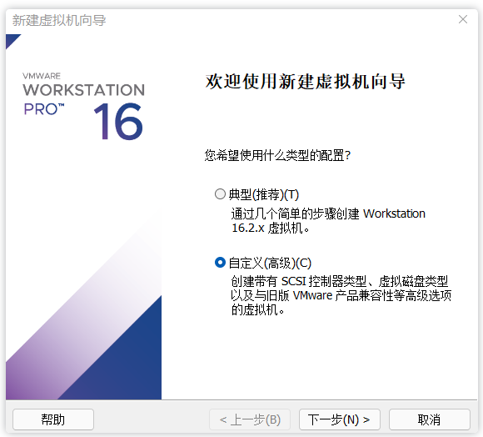

图5

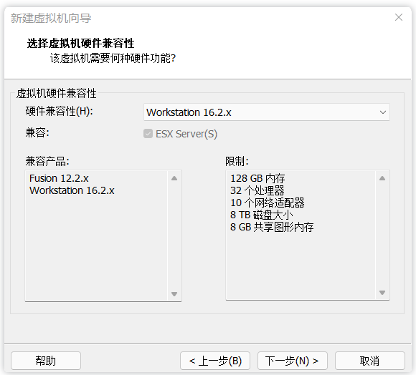

图6

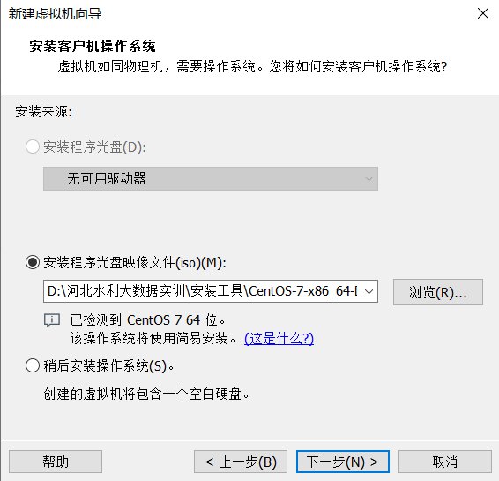

图7

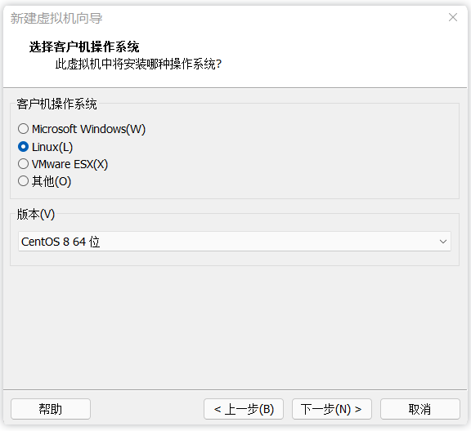

图8

1.2.5命名虚拟机

* 虚拟机名称尽可能配置和主机名一样，便于区分，尽可能使用英文。
* 虚拟机存储的位置，路径不要有中文和空格，每台虚拟机要有单独的目录，建议配置为虚拟机名称的目录。

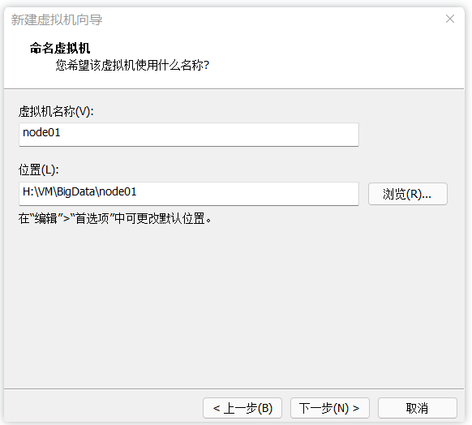

图9

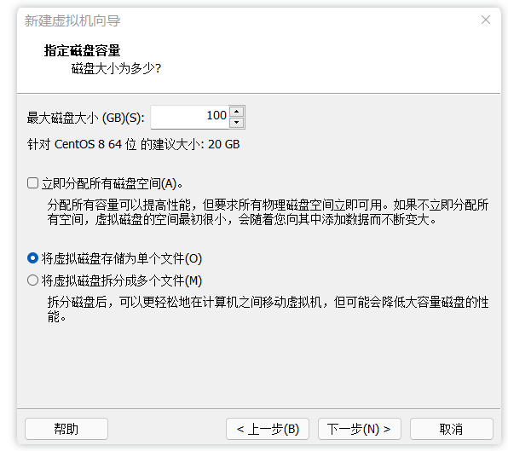

图10

1.2.6开始安装Centos

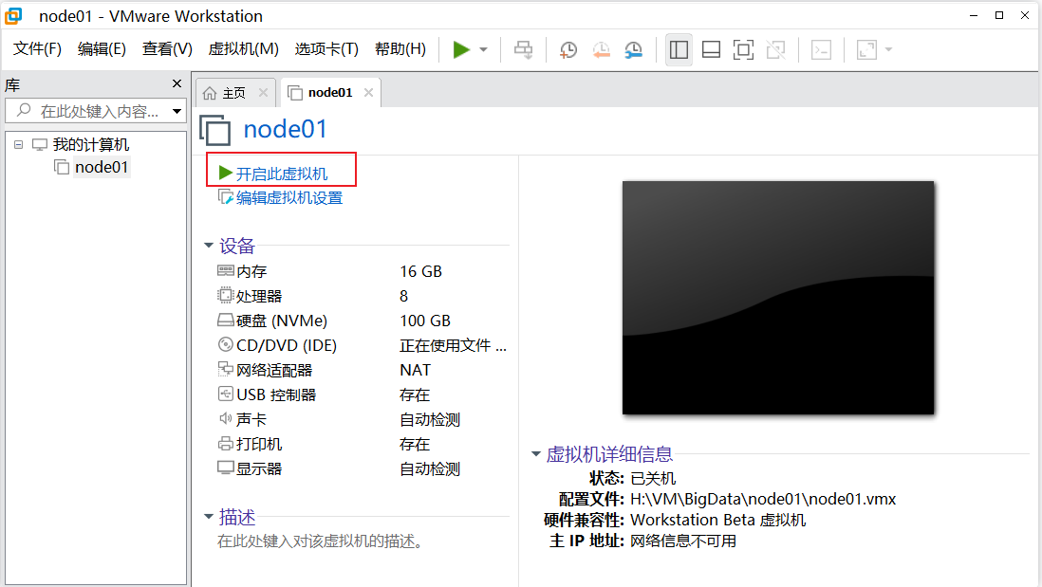

图11

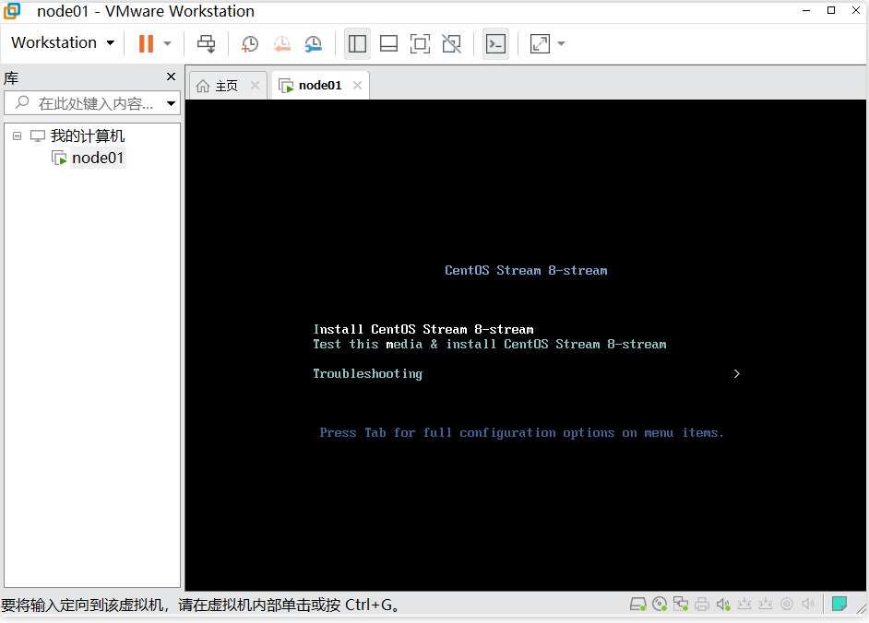

图12

1.2.7配置Centos语言

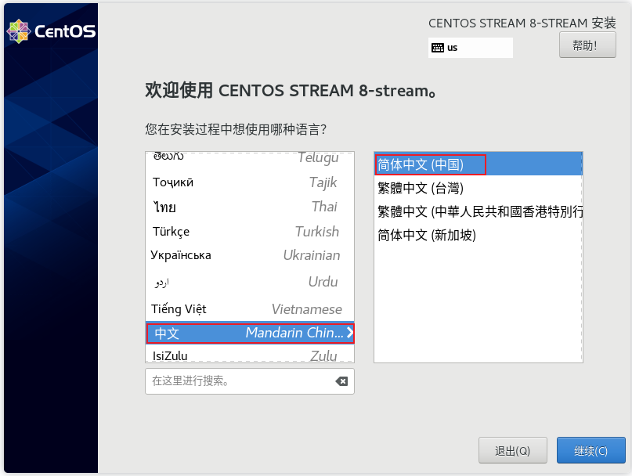

图13

1.2.8配置Centos时区

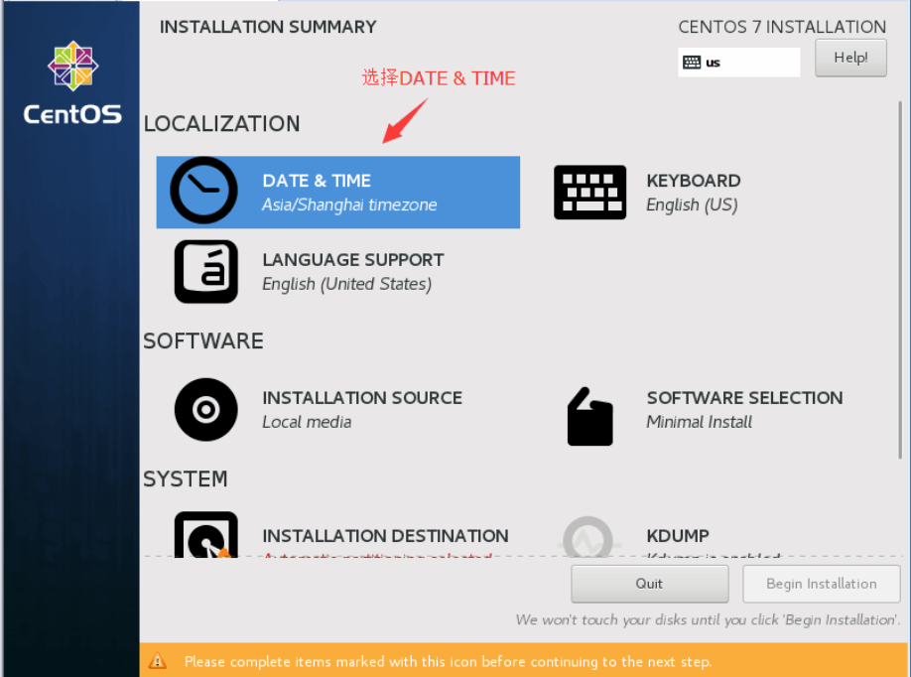

图14

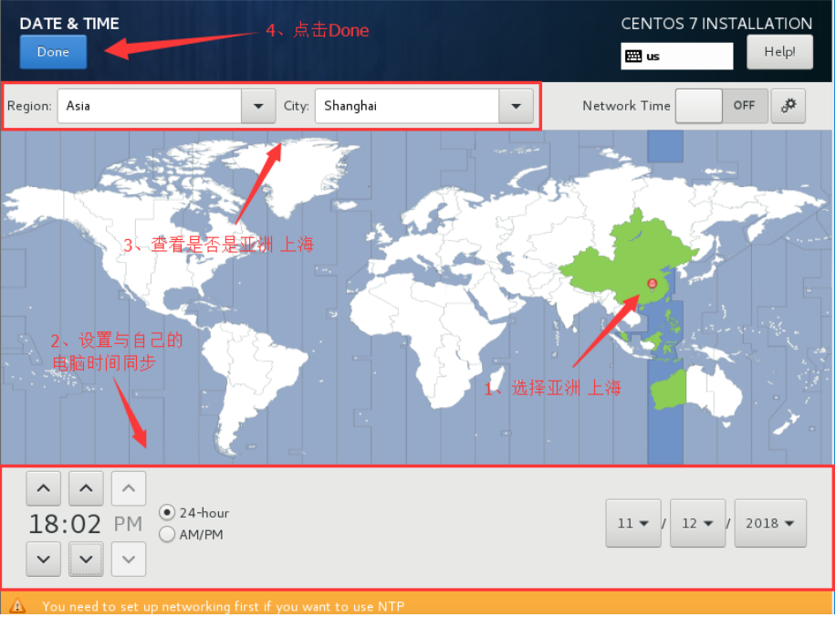

图15

1.2.9设置软件选择(Software selection)

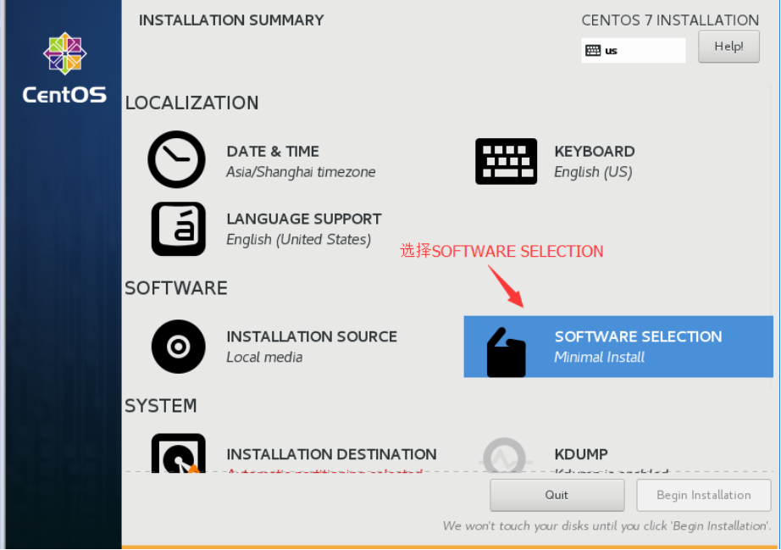

图16

点击勾选Compatibility Libraries和Development Tools

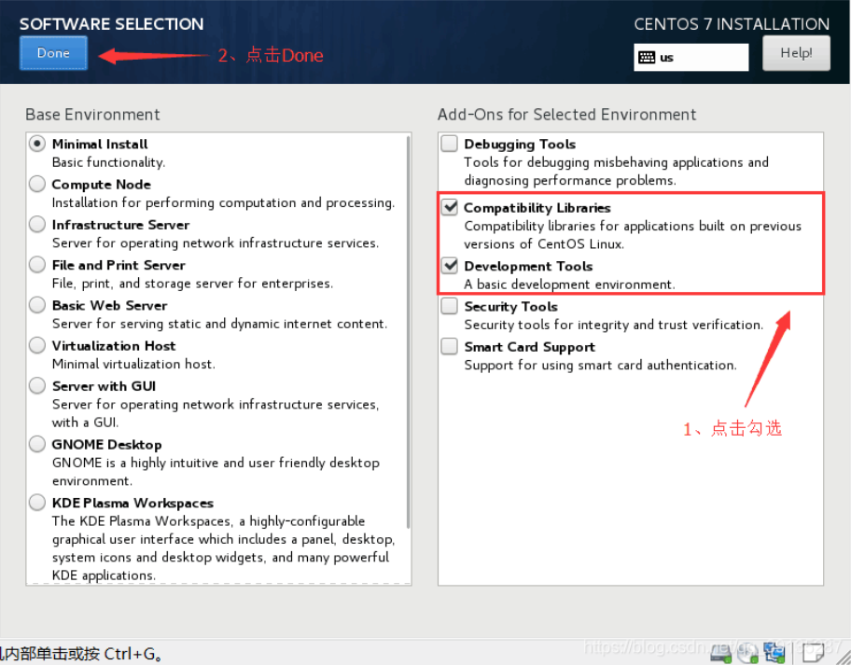

图17

如果希望安装带有界面的Centos,在上图界面的左边选择Base Evvironment，然后选择Server With GUI（带有图形界面的服务器）,系统默认Minimal Install(最小安装).

提示：建议初学者安装在有界面的操作。如果熟悉Centos操作系统的，则可选择不带界面的安装。

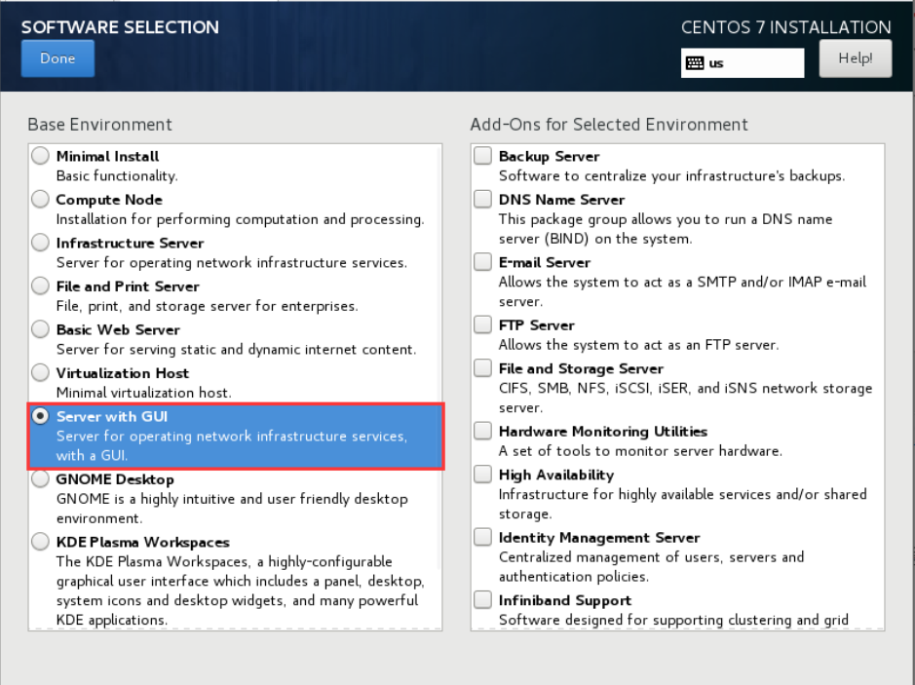

图18

1.2.10设置安装位置(installation destination)

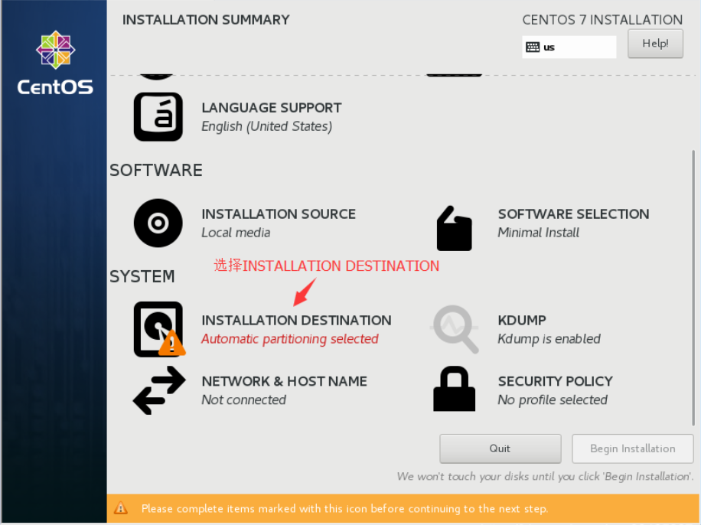

图19

点击如下界面中的I will configuire partitioning

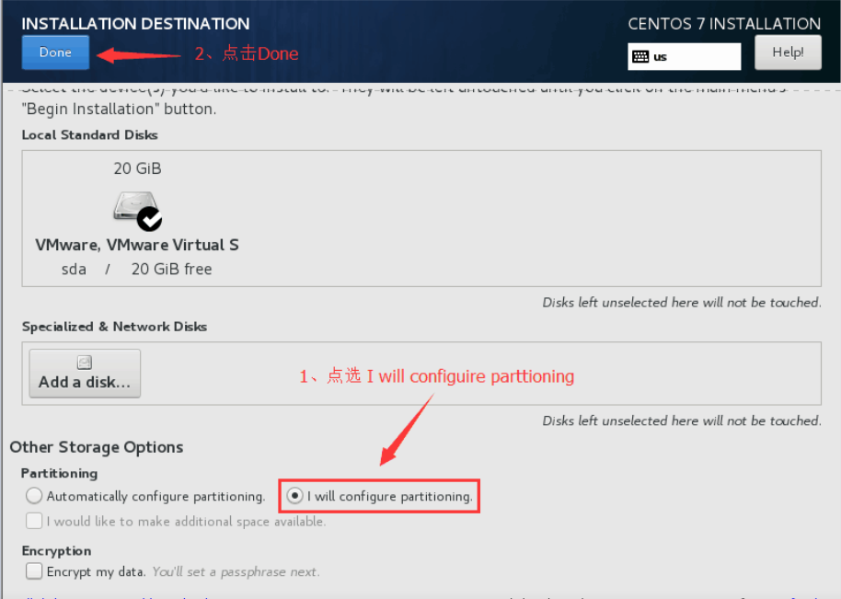

图20

更改模式，标准分区Standard Partition，点击“+”按钮添加分区。

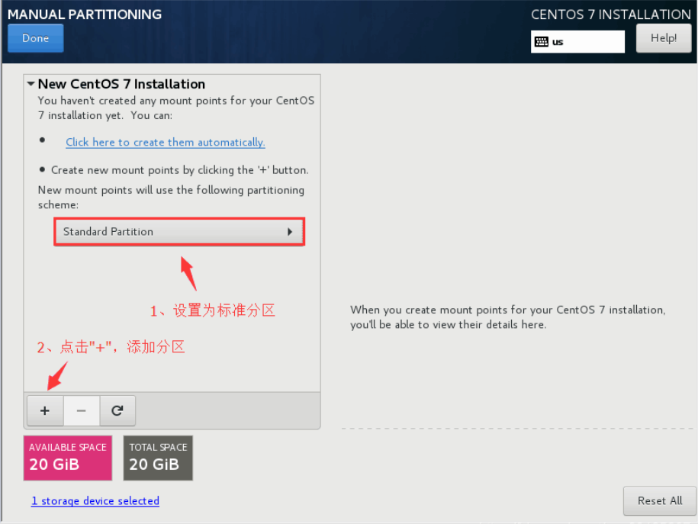

图21

添加/boot分区，大小300MB,Add mount point,分区的大小可以根据个人电脑硬件配置合理设置。

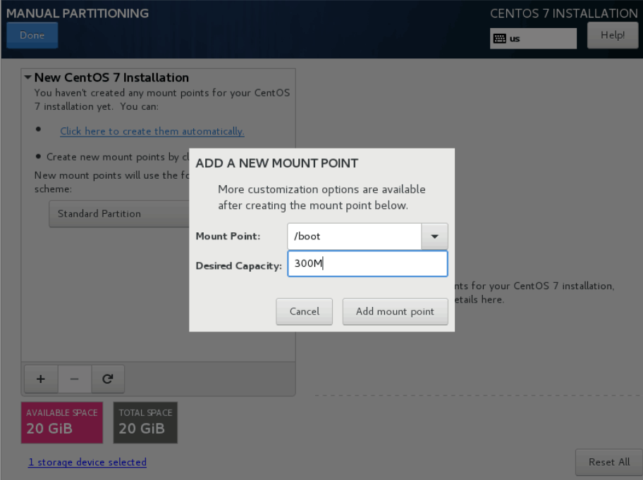

图22

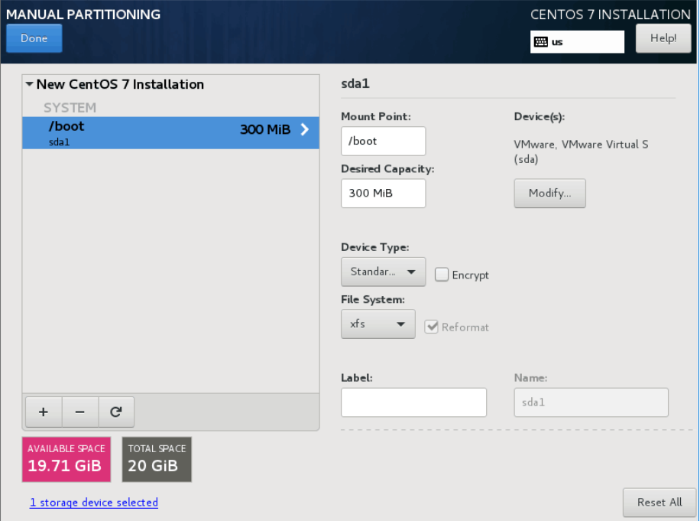

图23

添加/swap分区，一般情况设置为物理内存的2倍大小。

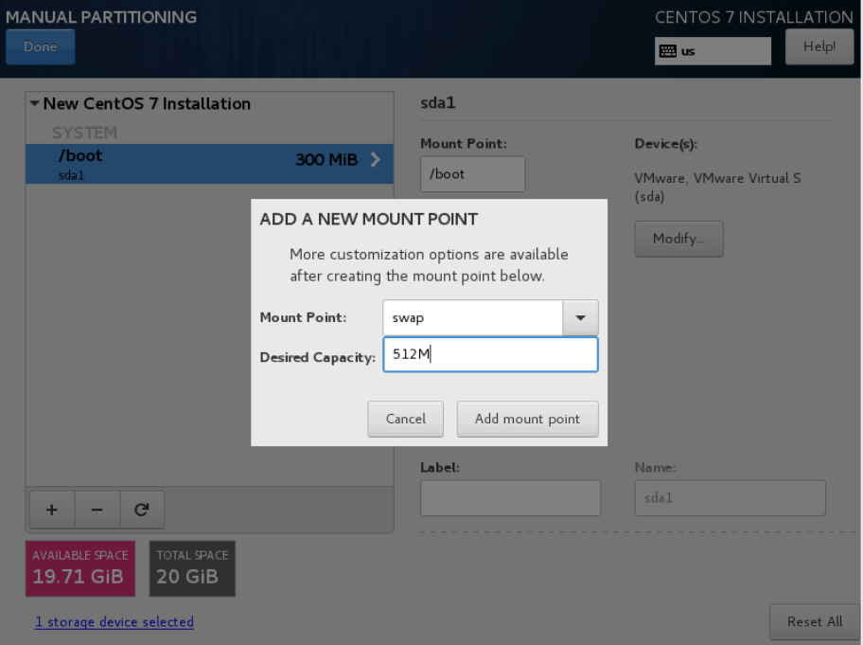

图24

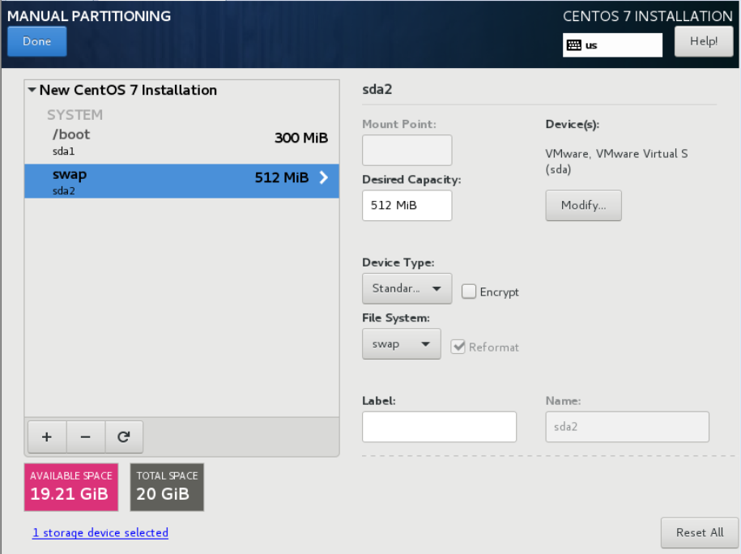

图25

增加根分区，不填写大小，默认剩余的空间都给根分区，Add mount point

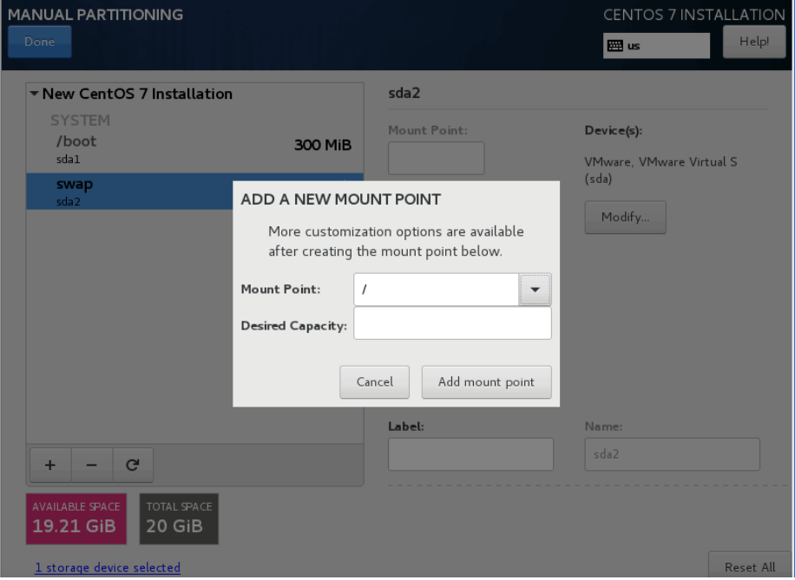

图26

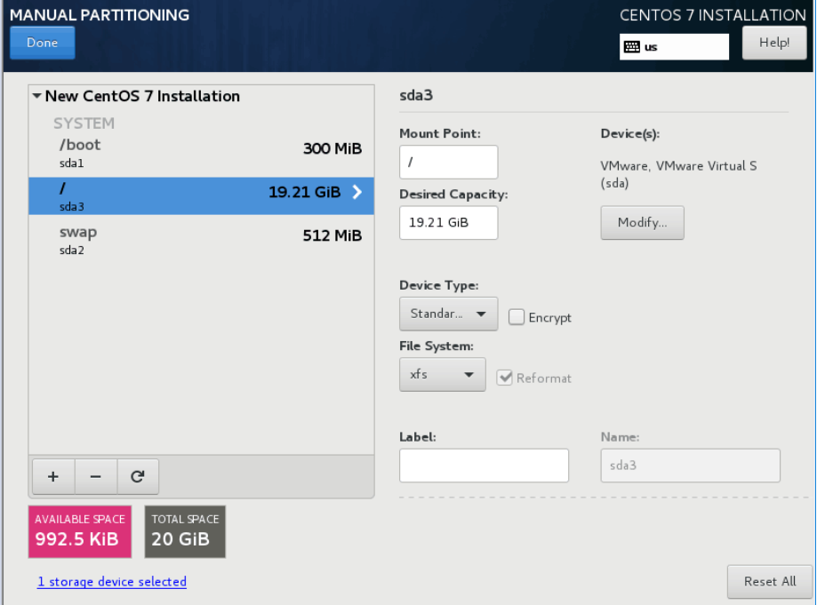

图27

点击Done完成Centos7环境安装的基本配置。

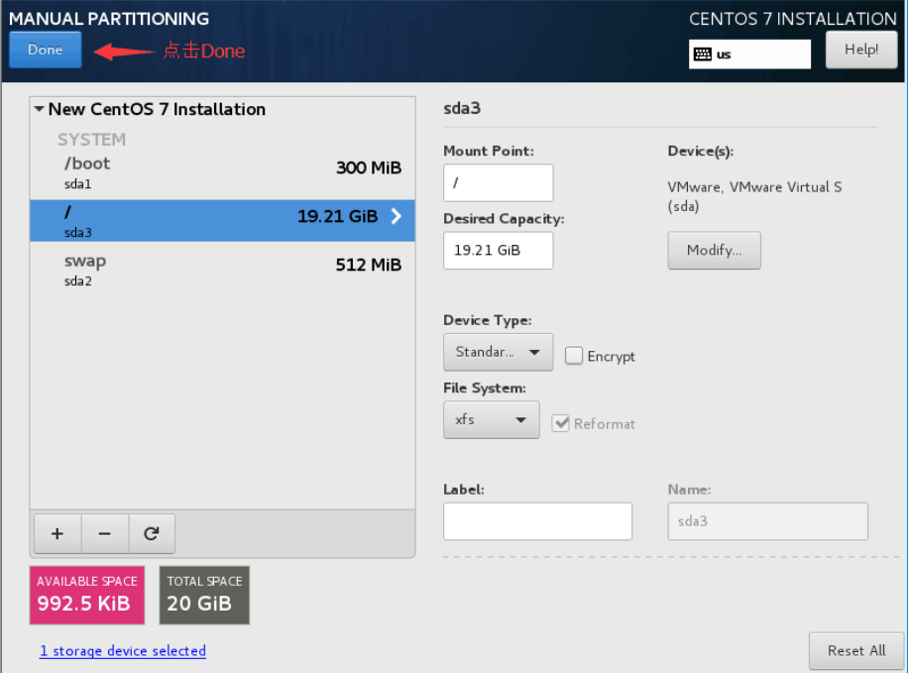

图28

1.2.11点击“Begin Installation”开始安装

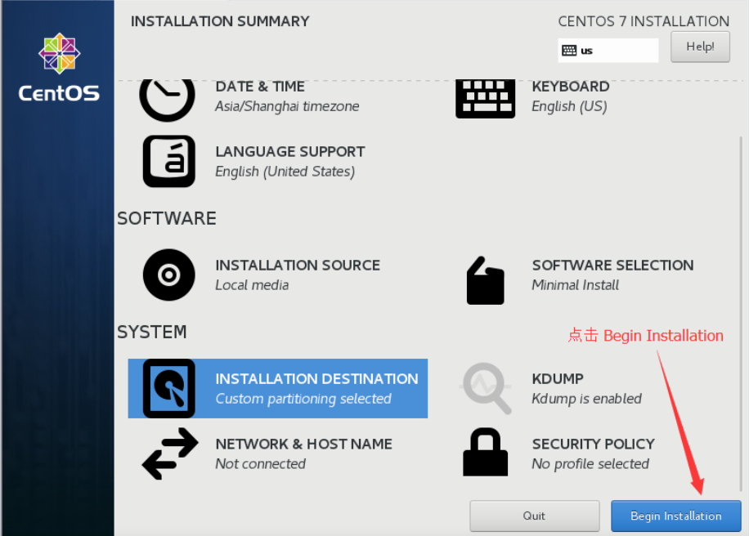

图29

选择Root PASSWORD，设置Root账户密码.

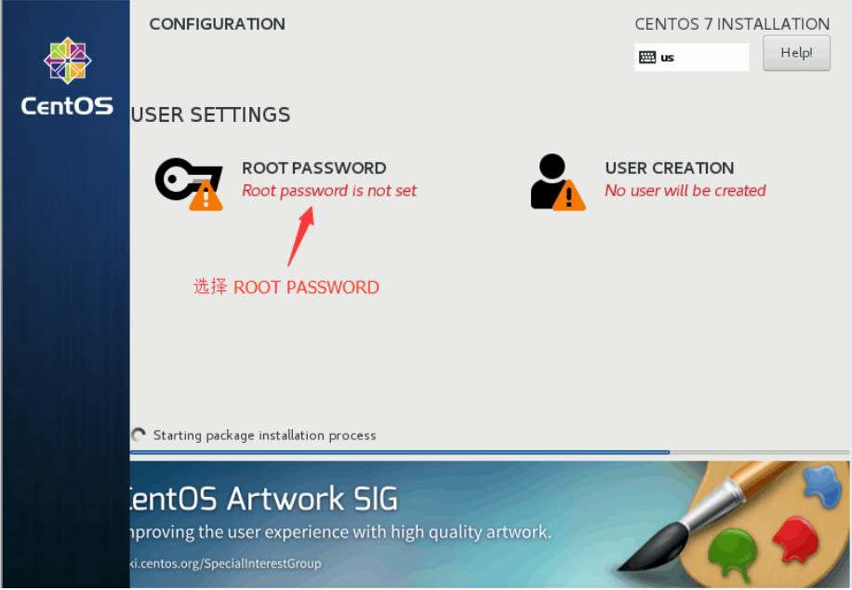

图30

为Root设置密码（密码长度最好不要小于6位数）,然后点击Done.

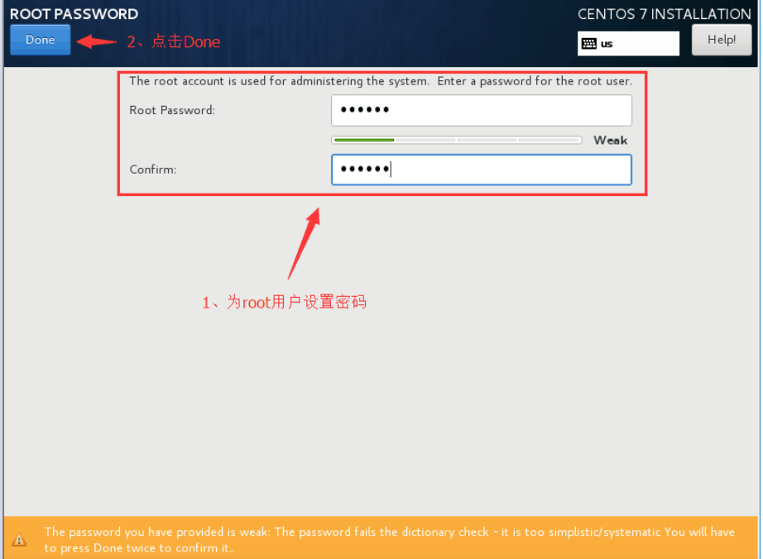

图31

等待安装后，然后点击“Reboot”

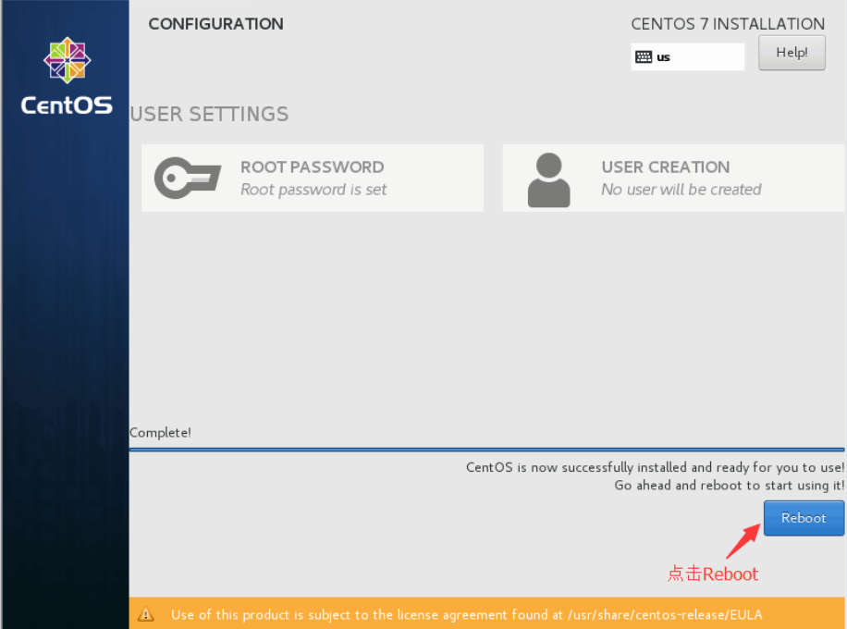

图32

# 2 网络环境配置

## 2.1 启动虚拟机

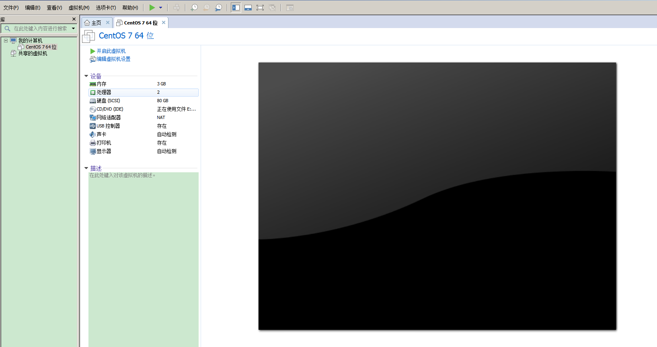

图33

## 2.2 编辑虚拟网络编辑器

点击编辑选择虚拟机网络编辑器，选择界面中的VMnet8,点击界面中的NAT设置。

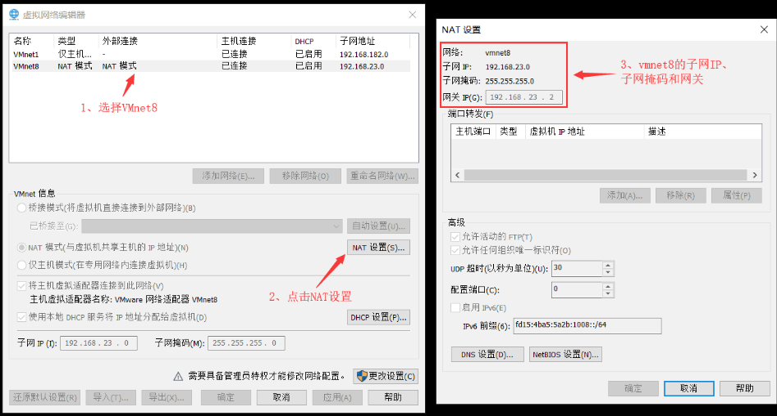

图34

启动虚拟机，显示用户名hadoop，输入密码Root账号密码。

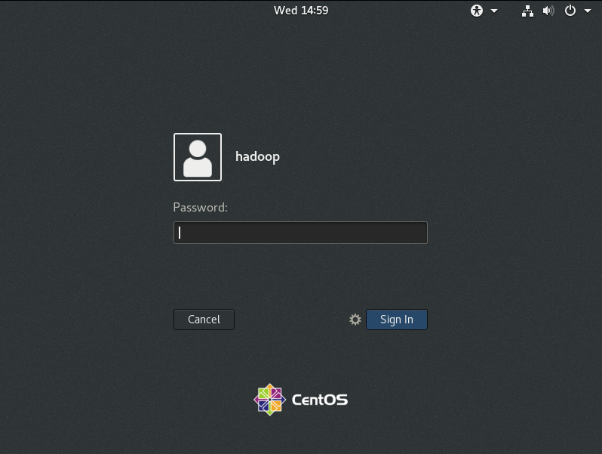

图35

Centos7成功启动后，打开终端输入命令cd /etc/sysconfig/network-scripts/，编辑虚拟机静态IP地址。

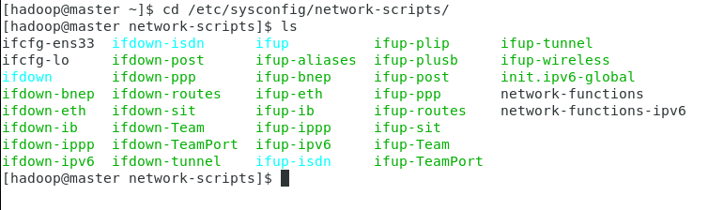

输入命令su root 切换到root账户，然后输入登陆账户密码。

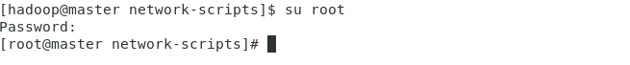

输入vim ifcfg-ens33打开网络编辑器文件,如下图所示。

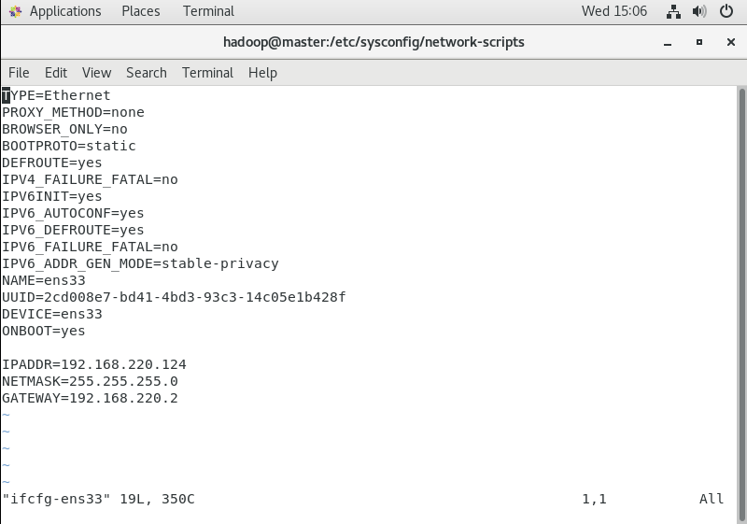

图36

设置IPADDR、GATEWAY，编辑虚拟机的静态IP地址，设置完成后输入:wq!保存退出设置。

## 2.3 编辑Windows系统网络适配器

Windows中的VMware Network Adapter VMnet8的IP地址，操作界面如下图，设置完毕后点击确定。

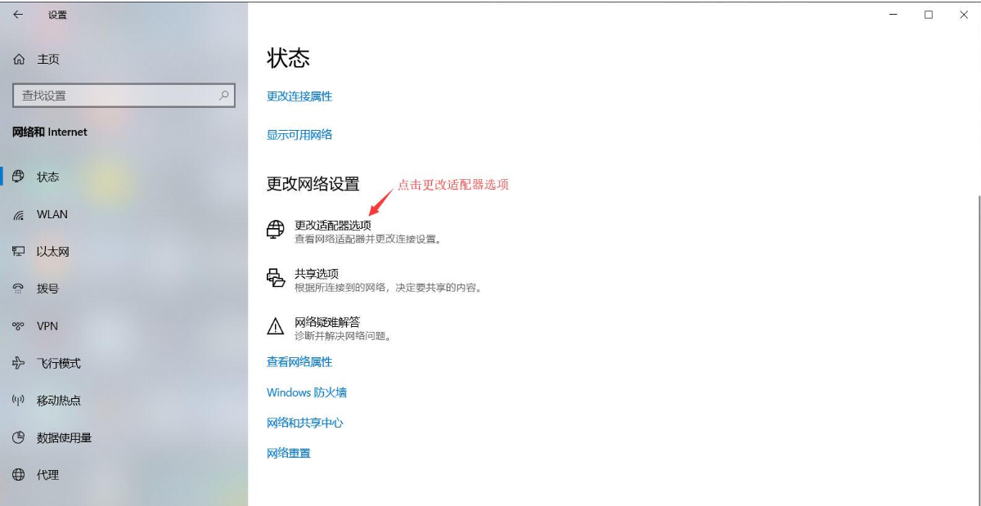

图37

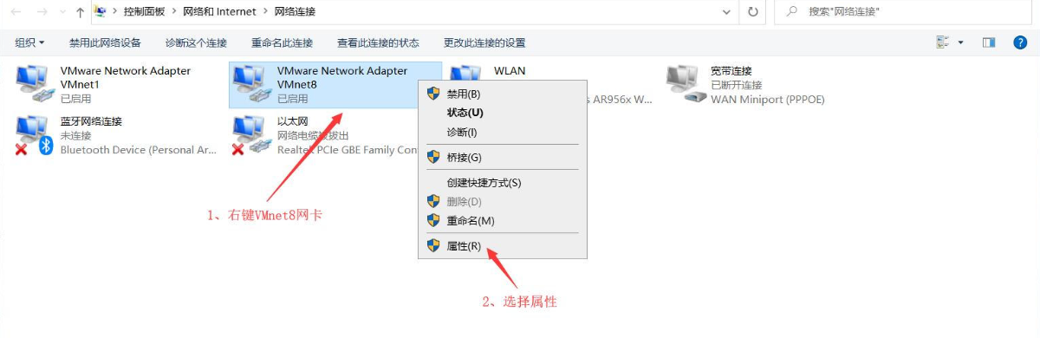

图38

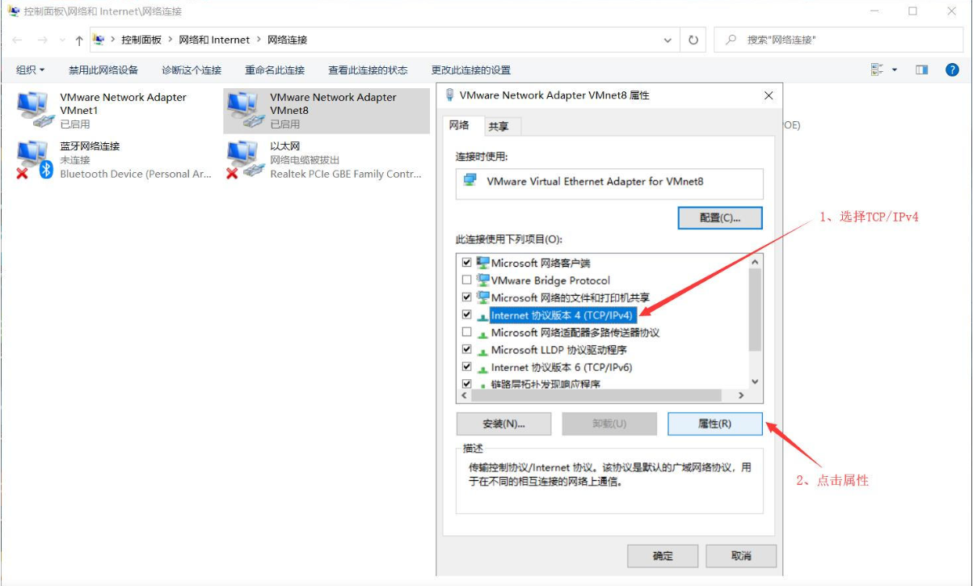

图39

## 2.4 设置虚拟机Host

输入命令vim /etc/hosts,打开如下所示的文件，设置虚拟机hosts的虚拟机地址以及映射的主机名，输入完毕：wq!保存退出编辑器。



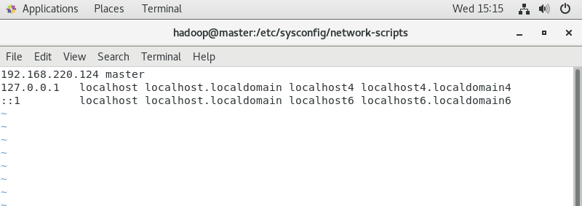

图40

## 2.5 设置windows主机的Host

打开Windows主机中的hosts（C:\Windows\System32\drivers\etc\hosts）文件，设置虚拟机的IP地址。

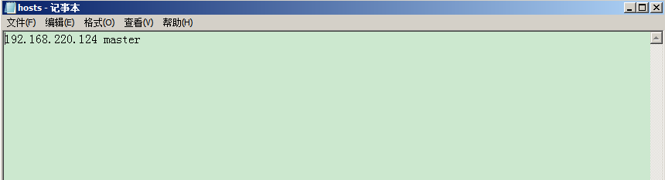

图41

网络地址设置完毕后，虚拟机重启网络配置

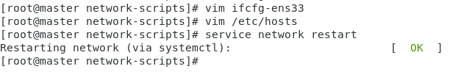

设置完毕后，安装xshell设置虚拟机网络连接

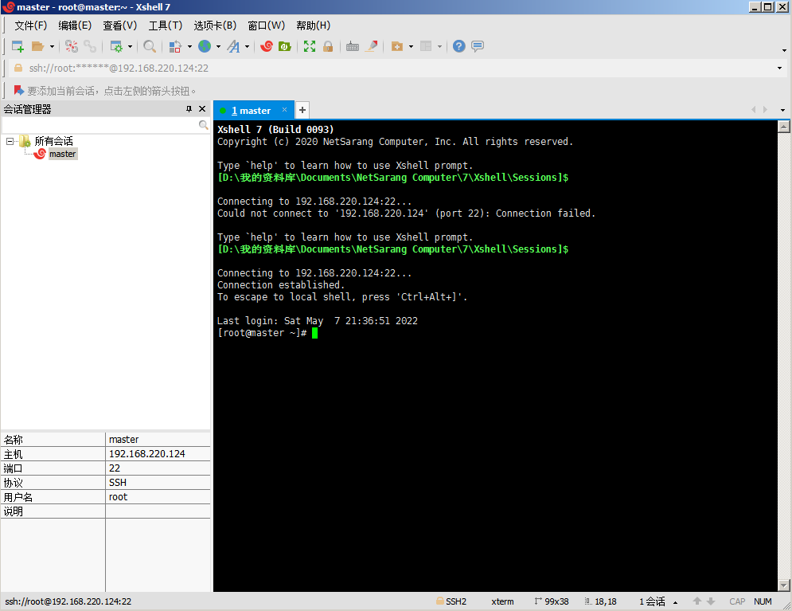

图42

[OVER]